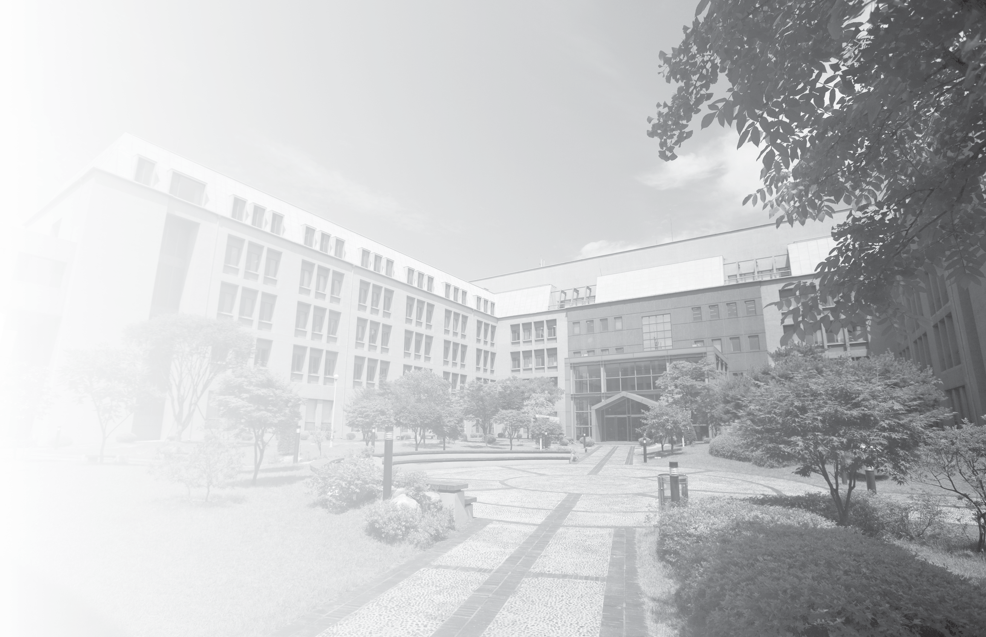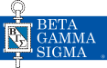

대한민국에도 세계적인 경영대학이 하나쯤은 있어야 하지 않을까요?
Building Excellence Together!
To become the best business school in Asia, and the top 20 business school in the world by 2031
서구식 경영기법이 아닌 아시아적 경영학을 연구하고 교육하여 아시아 시장을 리드하는 대한민국의 대표 경영인들을
KAIST 경영대학에서 키우고 있습니다.

세계가 인정하는 연구중심 경영대학, 세계인이 찾아오는 Asia Hub 경영대학, 지식을 넘어 세계를 리드하는 경영대학,
KAIST 경영대학의 비전에 동참하여 주십시오.

KAIST 경영대학 발전기금 약정서
약정자명은 소득세 감면을 받으실 분으로 작성해 주시고, 약정하신 분의 자료를 정확히 기재해 주시기 바랍니다.

약정자 인적사항 및 기금용도
*는 필수기재, 口 안은 ∨로 체크해 주십시오.

 | *약정자명 : | *생년월일 : | 년 | 월 | 일 | *전화 : | ( ) -
약정자 | 주소 :
 | 직장명 : |  | 부서 / 직위 : |  |  | 전화 : | ( ) -
구분 | 口 동문 | 口 학부모 | 口 재학생 |  | 口 교직원 |  | 口 교외인사
기금용도 | 口 경영대학에 위임 | 口 건물, 시설 기금 | 口 연구센터 기금 |  | 口 장학 기금 |  | 口 교수충원 기금
※ 자동이체를 위해 수집하는 은행명, 계좌번호 등 개인정보는 금융기관에 제공되며, 기부 종료 후에도 보관됩니다.
※ 금융기관은 고객정보로 자동이체 결과를 통지할 수 있습니다.
※ 국세청 세제 혜택 신고를 위한 주민등록번호 뒷자리는 별도로 연락드려 제공받겠습니다.

약정종류 및 납입방법

口 월정액 후원 ( 口 1만원 口 3만원 口 5만원 口 10만원 口 30만원 ) / 매월 25일 출금

口 현금 후원 : 총 원

약정종류 口 일시납 예정 : 년 월 일

口 분할납 계획 : 년 월 일부터 원 × 개월 / 매월 25일 출금 口 현물 후원 (품목, 수량) :

납입방법
口 월정액후원계좌 (자동이체 신청) 은행명 : 계좌번호 :

口 무통장입금 우리은행 270-003359-01-005 (예금주 : 한국과학기술원)

※ 작성 후 휴대전화로 촬영하셔서 1666-3249(문자전송)로 전송하시면 접수됩니다.

본인은 위 개인정보 제공에 동의하며, 위와 같이 기부를 약정합니다.

년 월 일

약정인 (서명)

한국과학기술원 귀중

문의 발전기금 담당 Tel 1666-3249 Fax 02-958-3088 Homepage http://www.business.kaist.ac.kr/giving

